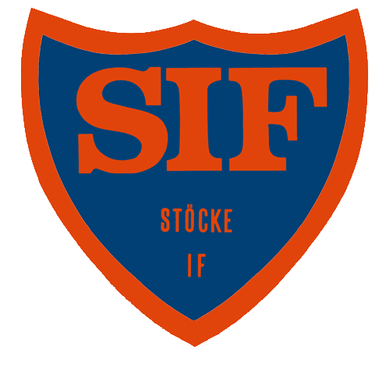
Information inför uppstartsträningarna 2018
Stöcke IF Volleyboll damer och Herrar
Gruppindelning
Inför säsongen 2018/2019 kommer vi i Stöcke IF att göra om gruppindelningen något. Vi kommer bland annat att dela in i en A-trupp och en utvecklingstrupp både på dam och herrsidan. Stommen i våra A-lag kommer att utgöras av spelare från våra ungdomsgrupper.
A-lagen blir föreningens representationslag och vårt främsta ansikte utåt. Som spelare i A-laget har man en viktig roll som förebild för våra andra lag.
Seriespel
Säsongen 2018/2019 kommer vi i Stöcke IF att spela Seriespel i division 2 dam och herr med våra A-lag. För utvecklingsspelarna blir det för vissa 6-mannaspel i division 3 damer respektive u-18 sammandrag för herrar, och för andra 6-manna ungdomsturneringar flickor/pojkar/mixed. Utöver detta ges utvecklingsspelarna möjlighet till extra spelmöjlighet i level 7.
Uppstartsträningar
Höstens uppstartsträningar den 29 och 30 augusti, kommer att fungera som ett tillfälle för tränarna i Stöcke IF att se alla spelare som ska spela i Stöcke säsongen 2018/2019. Utifrån de träningarna kommer vi därefter gemensamt att avgöra vilka spelare som i första hand kommer att spela och träna med A-lagen och även hur utvecklingsspelarnas träningskonstellationer ska se ut.
När grupperna bestäms tittar vi på flera olika parametrar. Hur långt man kommit i sin utveckling som volleybollspelare och utvecklingspotential men också attityd, engagemang, vilja och driv. För att tillgodose de behov som finns i representationslagen, kommer vi att behöva ha en viss rörlighet mellan grupperna även under säsongen.
Säsongens fasta träningstider börjar under slutet på vecka 36 eller under vecka 37. Alla kommer på något sätt att kontaktas av tränare som informerar om när och vilka tider var och en ska träna.

Vad innebär spel i division 2?
Spel i division 2 kommer att innebära möjligheter, utmaningar och ökat ansvar för spelare. För föreningen och laget innebär det större kostnader och längre resor vid några tillfällen och att det krävs ett lite större engagemang från oss alla. Det innebär också möjligheter att möta nytt och bättre motstånd och stora möjligheter att utvecklas både som lag och individuellt. Ekonomiskt kommer varje lag att i huvudsak täcka sina egna kostnader.
Om spelare som erbjuds spel i division 2 tackar ja, så innebär det att de har tackat ja till spel med Stöcke IF under hela säsongen 2018/2019, eftersom avhopp skulle medföra svårigheter att fullfölja serien.
Det innebär också att spelare förväntas prioritera seriematcher före andra aktiviteter = kallas spelare till match så kommer de till match, förutsatt att de är friska och hela.
Träningsmängden kommer att vara i ungefär samma omfattning som den varit under säsongen 2017/2018, dvs 3 ggr /vecka. Vi förutsätter att spelarna kommer på alla träningar om de är friska och hela. Vissa delar av träningen kommer vi sannolikt att lägga på spelarnas personliga ansvar att sköta utanför ordinarie träningstid, så som t.ex. delar av, styrka-, spänst- och smidighetsträning. Vid spel i division 2 kommer träningsnärvaro och hur spelarna sköter sin personliga träning att i någon form påverka hur mycket speltid man får på match.
Speltid-Matcher
Fortsättningsvis vill vi att alla spelare i vår förening ska få mycket matchtid! Vår målsättning är att utbilda många duktiga volleybollspelare och att alla får utveckling på sin nivå.
Från och med säsongen 2018/2019 kommer inte alla spelare i A-lagstruppen att få lika mycket matchtid. Parametrar som påverkar matchtid är t.ex. träningsnärvaro, inställning, engagemang och även prestation. Spelar man lite mindre än övriga i A-lagstruppen kommer vi kunna erbjuda speltid med utvecklingslaget i någon omfattning.
I Utvecklingslagen division 3 damer och U-18 herrar erbjuds vissa av spelarna från utvecklingsgruppen och A-lagsgruppen speltid men ej i exakt samma omfattning. Rutinerade spelare blandas med mindre rutinerade spelare för bästa möjlig utvecklig.
I 6-manna ungdom (även mixad tjejer och killar) och level 7 (4-manna), erbjuds alla aktuella spelare lika mycket speltid.
Det blir alltså för de allra flesta aktuellt med spel i flera olika former/nivåer.
SM
Under säsongen 2018/2019 kommer vi att ta ut vårt bästa dam- respektive herrlag för kval till U18-SM och eventuellt även U20-SM. Parametrar som påverkar uttagningen är t.ex. träningsnärvaro, inställning, engagemang och prestation. Om antalet spelare räcker för ytterligare lag i U18 kan lag även anmälas till den öppna klassen.
Till U16-SM får de spelare som börjat träna 6-mannaspel och som är i rätt ålder möjlighet att åka, flera lag kan åka. Alla får spela!

Frågor?
Om ni har frågor eller funderingar, så går det bra att ställa dem till oss tränare i samband med någon av uppstartsträningarna.
Med vänlig hälsning/Tränarna i Stöcke IF

